Оригинальные блоки: **97,03%**   
Заимствованные блоки: **2,97%**   
Заимствование из "белых" источников: **0%**   
Итоговая оценка оригинальности: **97,03%**

**УДК**

**ИССЛЕДОВАНИЕ УРОВНЯ ПОЗНАВАТЕЛЬНОГО ИНТЕРЕСА У УЧАЩИХСЯ ПРИ ИЗУЧЕНИИ КУРСА «ОСНОВЫ БЕЗОПАСНОСТИ ЖИЗНЕДЕЯТЕЛЬНОСТИ»**

**STUDY OF LEVEL OF COURSE OF LEARNING INTEREST OF STUDENTS 10-11 CLASSES ON THE COURSE "BASIS OF LIFE SAFETY"**

**Ершова Евгения Леонидовна,** магистрантка, *БУ «Сургутский государственный педагогический университет», г. Сургут, Россия*

**Ershova Evgenia Leonidovna,** master's degree, BU "Surgut State Pedagogical University", Surgut, Russia

**Аннотация:** Статья посвящена изучению уровня познавательного интереса у 10-11 классов курс основы жизнедеятельности. Работа на анализе в ходе исследования , позволяющих определить сформированности познавательного к данному .

**Annotation:** The article is devoted to the study of the level of cognitive interest in students of grades 10-11 studying the course of the basis of life safety. The work is based on an analysis of the indices obtained in the course of the study, which make it possible to determine the levels of the formation of cognitive interest in this course

**Ключевые слова:**  интерес, учащиеся, безопасности жизнедеятельности

**Key words:** cognitive interest, students, fundamentals of life safety

Создание заинтересованности учащихся старших классов не только предоставления большого наглядного и материала, литературы, но разнообразие форм преподавания и применения различных педагогических методов и приемов.

По многих авторов [1, 2, 3,] при программы ОБЖ целесообразно 60—70% времени отводить формам обучения. Проведение занятий могут различными. Это и программы, и инсценировки, игры и другие формы занятий.

значение в учебной работы 10-11 классов внутреннее стимулирование их деятельности, то развитие у них познавательной , интересов и мотивов , которые в свое требуют педагогического влияния.

исследование проводилось в «Солнечная средняя школа №1» п. Солнечный, Сургутский райо, нс 10-11 классов.

познавательного интереса в результате наблюдения за на уроках по ОБЖ. показателей, характеризующих интерес, проводился с листов наблюдений и таблиц. испытуемыми конверты с заданием по «Основы безопасности деятельности» и инструкция:

- выбери конверт, какой ;

- задания, вложенные в , можешь не все, а какие захочешь;

- работу можешь в любое время; за ответы не будут;

- если , можешь взять конверт, когда над первым.

эксперимента состояла в : в соответствии с особенностями интереса по курсу « безопасности » были составлены по 3 разделам (табл.1)

1

Разделы заданий

|  |  |
| --- | --- |
| 1 заданий | деятельность (вспомнить , описать факт и др.) |
| 2 заданий | активный , ребусы, подход |
| 3 группа | с использованием элементов (рассчитана на активное знаний, , навыков, на применение их в ситуации) |

Помимо заданий были ещё несколько на определение осведомлённости о новейших достижениях в области ОБЖ.

Анализируя результаты исследования можно о том, что у учащихся 10-11 недостаточно сформ познавательные по курсу ОБЖ.

В результате зафиксированы следующие уровня познавательного учащихся классов (рис1-2).

уровень познавательного выявлен лишь 22% 10 классов, это которые могут   инициативу, самостоятельность, и настойчивость в достижении .

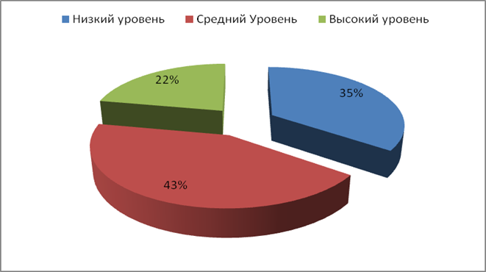

***Рис.1.****Р исследования уровня 10 классов*

На среднем находятся 43% учащихся испытывая в решении задачи, найти помощь у , задают вопросы для условий ее и получив подс, но стремятся выполнить до конца.

На низком познавательного оказались 35% учащихся, для характерно отсутствие и самостоятельности в проц выполнения заданий.

У учащихся 11 только 19% соответствуют уровню познавательного , которые инициативу и самостоятельность. 40% испытывая трудности в задачи, много вопросы для полученного задания, но в время стараются задание до конца.

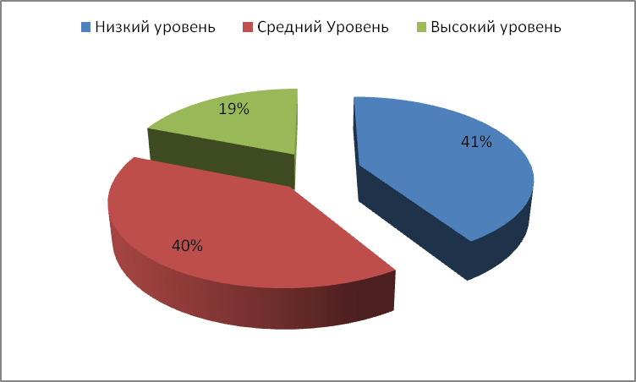

***.2.*** *Результаты уровня учащихся 11*

Низкий уровень интереса выявлен у 41% , которые не инициативы и самостоятельности в выполнения учебных .

Таким образом, и показало, что у 10-11 классов сформированы познавательного интереса по «Основы жизнедеятельности». Для активизации интереса необходим современных методов, и форм с использованием игрового обучения.

Литература

1. Е.А. Формирование познавательного у школьников классов с помощью деятельности на занятиях по безопасности жизнедеятельности / Е.А., Благородова Л.Д. // культура, спорт и . 2017. № 29. С. 112-114.
2. Н.Ф Развитие познавательного школьников на уроках обж с применением компонента / Двойнова Н.Ф., Е.В. // В сборнике: ОСНОВНЫЕ ПАРАДИГМЫ СОВРЕМЕННОГО СОЦИАЛЬНО-ГУМАНИТАРНОГО ЗНАНИЯ материалы заочной межрегиональной научно-практической конференции. ответственный редактор Т. С. Еремеева. 2013. С. 22-28
3. Спицына Т.А. Игра как способ развития познавательного интереса у учащихся к экологической безопасности в курсе изучения ОБЖ / Спицына Т.А., Чугунова М.В. // Молодой ученый. 2014. № 4. С. 1108-1110.